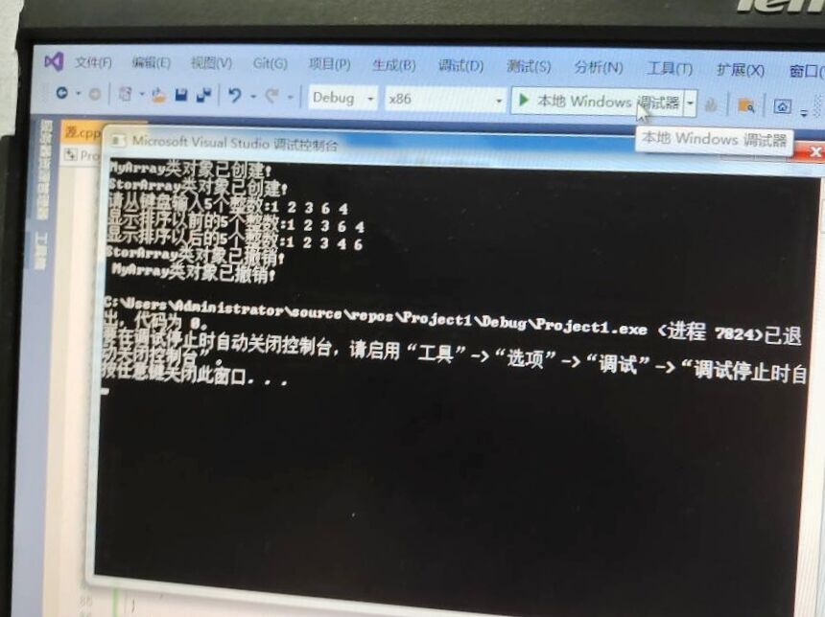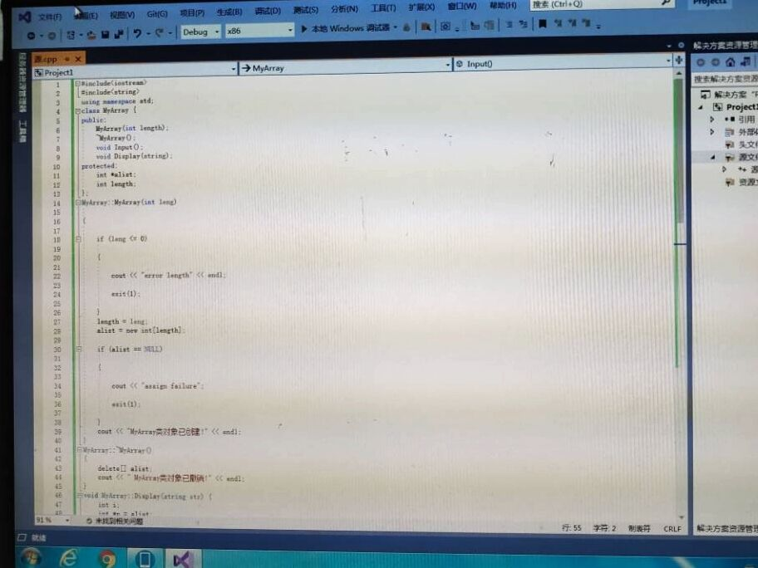

**感想：**

这次上机学习写出程序运行的结果。声明一个SortArray继承类MyArray，在该类中定义一个函数，具有将输入的整数从小到大进行排序的功能

出现问题时，考虑将基类Base中数据成员x的访问权限改为private时，会出现哪些错误，为什么？将基类Base中数据成员x的访问权限改为protected时，会出现哪些错误，为什么？在原程序的基础上，将派生类Derived的继承方式改为private时，会出现哪些错误，为什么？在原程序的基础上，将派生类Derived的继承方式改为protected时，会出现哪些错误，为什么？

这三个问题。